Федеральное государственное образовательное бюджетное

учреждение высшего образования

**«Финансовый университет при Правительстве Российской Федерации»**

**(Финансовый университет)**

Колледж информатики и программирования

Специальность 09.02.07 Информационные системы и программирование

**ОТЧЕТ**

**ПО ПРОИЗВОДСТВЕННОЙ ПРАКТИКЕ**

Профессиональный модульПМ.02 Осуществление интеграции

программных модулей

*(наименование профессионального модуля)*

Выполнил:

обучающийся учебной группы № 4ИСИП-619

Р.Г.Ефимов

*(И.О. Фамилия)*

Проверил:

руководитель практики от колледжа:

О.Г. Пташкин

*(И.О. Фамилия)*

**Москва**

**20­­­­23**

Оглавление

ГЛАВА 2. ПРАКТИЧЕСКАЯ ЧАСТЬ 3

2.1 Анализ требований и определение спецификаций ПО 3

2.2 Проектирование программного обеспечения 6

2.3 Разработка программного обеспечения 7

2.4 Отладка и тестирование программы 10

2.5 Руководство по использованию программы 11

ЗАКЛЮЧЕНИЕ 13

# ГЛАВА 2. ПРАКТИЧЕСКАЯ ЧАСТЬ

## 2.1 Анализ требований и определение спецификаций ПО

Спецификации данного проекта определяются следующими диаграммами из списка:

* диаграмма «Сущность-связь» (ER-диаграмма);
* диаграмма классов;
* диаграмма вариантов использования;
* детализированная диаграмма потоков данных верхнего уровня;
* детализированная диаграмма потоков данных;
* Краткая функциональная диаграмма.

На рисунке 1 представлена диаграмма «сущность-связь» дипломного проекта по теме «Разработка мультиплатформенного переводчика с распознаванием текста», построенная с использованием Microsoft SQL Server Management Studio.

Рисунок 1. Диаграмма «сущность-связь»

На рисунке 2 представлена диаграмма классов дипломного проекта по теме «KIP Translator».

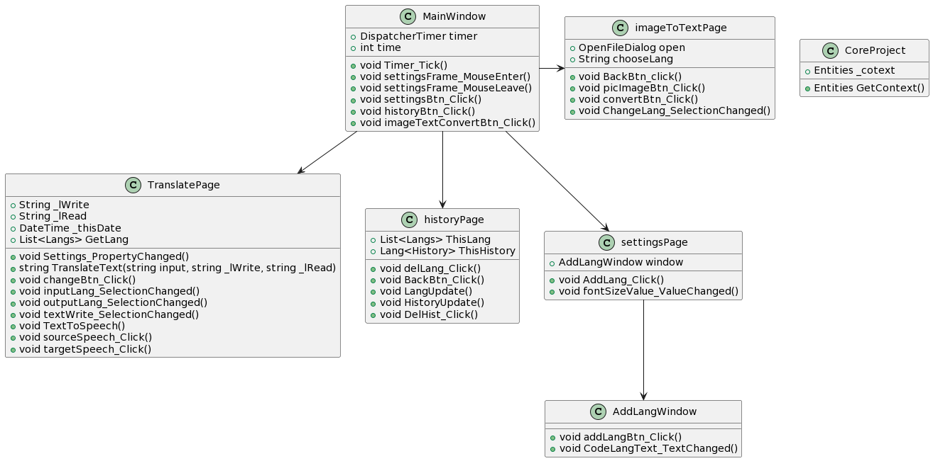

Рисунок 2. Диаграмма классов

Диаграмма вариантов использования (сценариев поведения, прецедентов) является исходным концептуальным представлением системы в процессе ее проектирования и разработки. Данная диаграмма состоит из актеров, вариантов использования и отношений между ними. При построении диаграммы могут использоваться также общие элементы нотации: примечания и механизмы расширения. (рисунок 3)

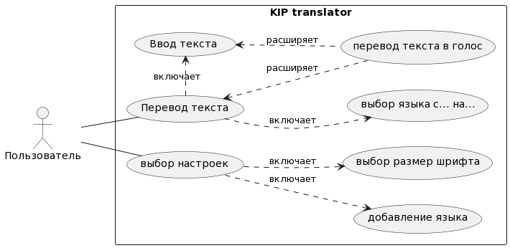

Рисунок 3. Диаграмма вариантов использования.

На рисунке 4 изображена диаграмма потоков данных верхнего уровня для программного обеспечения предметной области «KIP Translator»

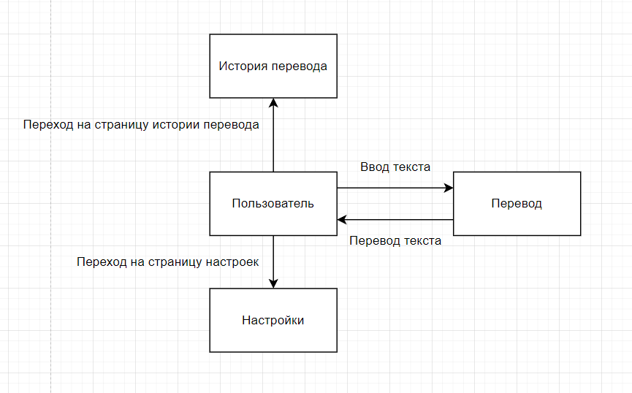

Рисунок 4. Диаграмма потоков данных верхнего уровня

На рис. 5 изображена детализированная диаграмма потоков данных для программного обеспечения предметной области «KIP Translator».

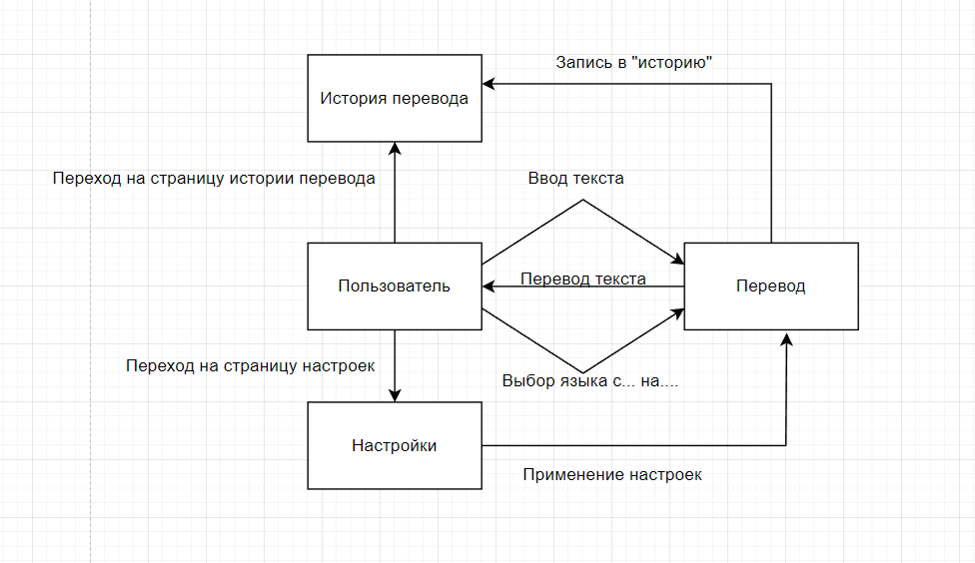

Рисунок 5. Детализированная диаграмма потоков данных

На рисунке изображённом ниже представлена краткая функциональная схема.

Рисунок 6. Краткая функциональная диаграмма

## 2.2 Проектирование программного обеспечения

На рисунке 7 изображена структурная схема программного продукта «KIP Translator».

Рисунок 7. Структурная схема

Ниже представлена функциональная схема приложения «KIP Translator».

Рисунок 8. Функциональная схема

## 2.3 Разработка программного обеспечения

Описание программы (скриншоты и код к ней).

«Kip Translator» это мультиплатформенное приложение-переводчик, разработанное на базе платформ android и windows. Среди функций «Kip Translator» можно выделить основную функцию – перевод текст на разные языки, а также дополнительные функции, такие как: сохранение истории переводов, озвучивание текста (PC), распознавание текста с изображения (PC), преобразование голоса в текст(android), добавление дополнительных опций выбора языка и некоторые другие.

Главная страница (Переводчик):

При запуске приложения «KIP Translator» главное окно, на котором представлены шесть кнопок, два TextBox и два ComboBox, три кнопки слевой части предназначены для навигации по приложению, а справа страницы приложения (рисунок 9).

Кнопка «История» при нажатии переводит пользователя на страницу сохраненного перевода.

Кнопка «Текст с фото» для перехода на страницу распознавания текста с изображения.

Функции добавление языка и изменение размера шрифта доступны в меню «настройки» (Кнопка «Настройки»).

Представленные на главной странице TextBox предназначены для ввода теста: левый - для ввода переводимого текста, а правый – для вывода переведённого текста.

К числу элементов, представленных на главной странице, относятся ComboBox и кнопки (озвучивания текста и смена языка). ComboBox содержит четыре изначальных языка: русский, английский, испанский, французский.

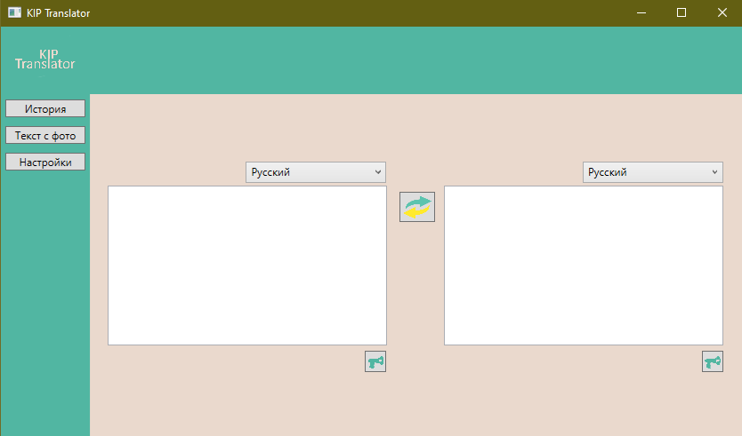

Рисунок 9. Главное окно приложения

На рисунке 10 изображена страница истории переводов, отображающая сохранённую историю переводов и список доступных языков в приложении.

Рисунок 10. Страница истории переводов

В меню настроек (рисунок 10) содержатся функции изменения размера шрифта и добавления языка. Функция изменения размера шрифта предназначена для увеличение размера текста в TextBox на главной странице (рисунок 9). При нажатии на кнопку «Добавить язык» открывается окно, в котором пользователь вводит название языка и код, состоящий из двух символов (рисунок 12).

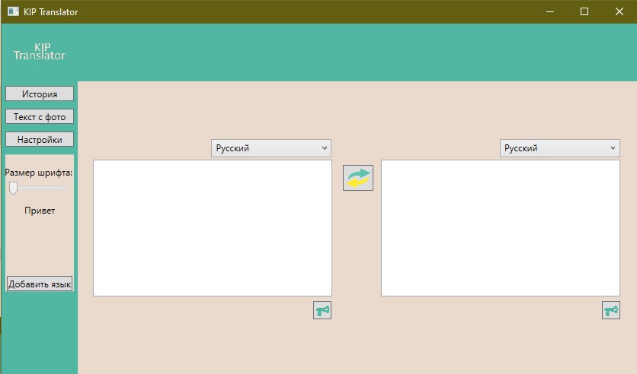

Рисунок 11. Меню настроек

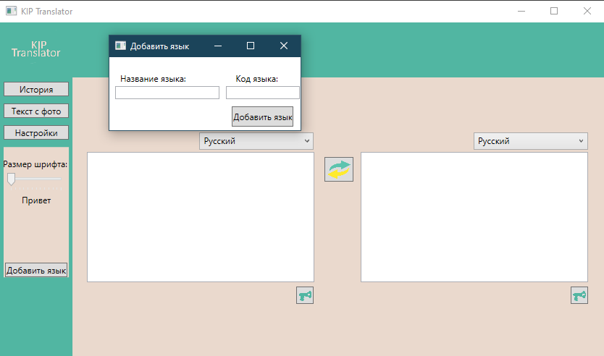

Рисунок 12. Окно добавления языка

## 2.4 Отладка и тестирование программы

Для проверки реализованного функционала необходимо провести отладку и тестирование программного обеспечения.

В таблице представлены результаты отладки и тестирования программного обеспечения.

Таблица 1. Тестирование и отладка программного обеспечения

|  |  |  |  |  |  |
| --- | --- | --- | --- | --- | --- |
| №  теста | Входные данные | Вводимое значение | Ожидаемая реакция программы | Фактический результат | Ошибка выявлена |
| 1 | Текст на перевод | Привет | Перевод на английский язык |  | Нет |
| 2 | Текст на перевод | Привет | Перевод на испанский язык |  | Нет |
| 3 | Добавление языка | немецкий  Код: ed | Добавление языка |  | нет |
| 4 | Добавление языка с неправильным кодом | Код: edr | Поле загорится красным и кнопка не будет активна |  | нет |

Проведя работу с отладкой и тестированием, можно утверждать, что программа соответствует как функциональным, так и нефункциональным требованиям.

## 2.5 Руководство по использованию программы

Назначением программы является перевод текста.

Функции программы:

* Перевод текста
* Добавление перевода в базу данных
* Отображение сохраненного перевода
* Удаление перевода
* Добавление языка
* Удаление языка
* Изменение размера шрифта
* Воспроизведение введённого и переведённого текстов

Ниже представлены минимальные требования к компьютеру для установки приложения:

* Платформа [OS]: Windows
* Разрядность: х86(32-bit) x64(64-bit)
* ЦП [CPU]: от 500 MHz
* Видеоадаптер [GPU]: 3D
* Видеопамять [VRAM]: 64 Mb
* Винчестер [HDD]: 3Gb
* Оперативная память [RAM]: 256 Mb
* Контроллер: Клавиатура, Мышь

Выполнение программы

Для запуска программы необходимо открыть ее из меню «Пуск» или нажать на ярлык на рабочем столе.

Для установки программы запустите файл setup.exe, после чего откроется окно, представленное на рисунке 13.

Рисунок 13. Установщик «KIP Translator»

После нажатия на кнопку «Установить» произойдет установка, и откроется сама программа.

После установки программу можно будет открыть через меню «Пуск» на вашем компьютере или через ярлык на рабочем столе. Удаление программы происходит через меню «Установка и удаление программ». При нажатии на кнопку удалить будет открыто окно, представленное на рисунке 14.

Рисунок 14. Удаление «Kip Translator»

ЗАКЛЮЧЕНИЕ

В ходе прохождения производственной практики проводилась работа по написанию выпускной квалификационной работы. Была реализована большая часть функционала, однако приложение нуждается в дальнейшей доработке к завершению выполнения.